Министерство науки и высшего образования Российской Федерации Федеральное государственное автономное образовательное учреждение высшего образования

**«Пермский национальный исследовательский**

**политехнический университет»**

Электротехнический факультет

Кафедра «Информационные технологии и автоматизированные системы»

Направление подготовки: 15.03.06 Мехатроника и робототехника

**ОТЧЕТ**

**По учебной практике**

**"Робот-манипулятор для складских работ"**

Выполнила студентка гр. РАПР-22-1б

Коровина Анна Александровна

(фамилия, имя, отчество)

(подпись)

Проверил:

ст.преподаватель Д.А. Карлов

(должность, Ф.И.О. руководителя по практической подготовке от кафедры)

(оценка) (подпись)

(дата)

**Пермь 2023**

Министерство науки и высшего образования Российской Федерации Федеральное государственное автономное образовательное учреждение высшего образования

**«Пермский национальный исследовательский**

**политехнический университет»**

Электротехнический факультет

Кафедра «Информационные технологии и автоматизированные системы»

Направление подготовки: 15.03.06 Мехатроника и робототехника

**ОТЧЕТ**

**По учебной практике**

**"Робот-манипулятор для складских работ"**

Выполнил студент гр. РАПР-22-1б

Котомчин Тимофей Николаевич

(фамилия, имя, отчество)

(подпись)

Проверил:

ст.преподаватель Д.А. Карлов

(должность ,Ф.И.О. руководителя по практической подготовке от кафедры)

(оценка) (подпись)

(дата)

**Пермь 2023**

**РЕФЕРАТ**

Пояснительная записка 25 с., 6 рис., 3 источника.

ПРОМЫШЛЕННЫЙ РОБОТ, РОБОТ-МАНИПУЛЯТОР.

Объектом исследования является автоматизированный робот-манипулятор для складских работ.

Предмет исследования – автоматизация робота-манипулятора для складских работ.

Целью исследования является изучение истории, функционала и способов применения робота-манипулятора, а также создание чернового варианта руки-манипулятора из подручных материалов.

В ходе изучения промышленного робота был проведён анализ их истории и применения на производстве.

В результате проведенного исследования изучения промышленных роботов были выяснены история и функции робота манипулятора.

**СОДЕРЖАНИЕ**

1.ИСТОРИЯ ПОЯВЛЕНИЯ И РАЗВИТИЯ ПРОМЫШЛЕННЫХ РОБОТОВ 6

1.1 Начало разработки промышленных роботов 6

1.2 Появление роботизированного производства 7

1.3 История появления складских роботов 8

1.4 Развитие технологии мобильных роботов 8

2.СТРОЕНИЕ РОБОТА-МАНИПУЛЯТОРА 10

2.1 Механика движения робота-манипулятора 10

2.2 Структура промышленного робота 12

2.2.1 Звенья 12

2.2.2 Редукторы 13

2.2.3 Моторы 13

2.2.4 Энкодер 14

2.2.5 Трансмиссия 14

2.2.6 Контроллер 15

3. УЧЕБНАЯ ПРАКТИКА 16

3.1 Сервопривод, его строение и принцип работы 16

3.2 Гидравлическая система, ее строение и принцип работы 18

3.3 Разработка и сборка корпуса руки-манипулятора 20

ЗАКЛЮЧЕНИЕ 24

СПИСОК ИСПОЛЬЗОВАННЫХ ИСТОЧНИКОВ 25

**ВВЕДЕНИЕ**

Люди вынуждены трудиться на складах крупных компаний на низкоквалифицированной и физически тяжелой работе. Увеличение грузопотоков остро ставит проблему автоматизации складских и логистических операций. Робот-погрузчик поможет решить эту проблему, высвобождая человека для более важных задач.

Известные зарубежные и отечественные производители выпускают большое количество разнообразных мобильных роботов, которые с успехом используются для перемещения производственных грузов и проведения складских операций.

Проблема использования таких роботов заключается в том, что их функционал заканчивается на выполнении ограниченного спектра действий.

**1.ИСТОРИЯ ПОЯВЛЕНИЯ И РАЗВИТИЯ ПРОМЫШЛЕННЫХ РОБОТОВ**

## 1.1 Начало разработки промышленных роботов

Толчком к появлению манипуляторов промышленного применения стало начало ядерной эпохи. В 1947 году в США группой сотрудников Аргоннской национальной лаборатории во главе с Р.Герцем был разработан первый автоматический электромеханический манипулятор с копирующим управлением, повторяющий движения человека-оператора и предназначенный для перемещения радиоактивных материалов. Выполнять при помощи данного манипулятора такие операции, как вращение гаечного ключа или позиционирование предметов на поверхности, было сложно, поскольку никакой обратной связи по силе он не обеспечивал. Однако уже в 1948 году компания «[General Electric](https://ru.wikipedia.org/wiki/General_Electric)» разработала копирующий манипулятор «HandyMan», в котором такая обратная связь имелась, и оператор мог воспринимать силы, воздействующие на схват манипулятора.

Первые промышленные роботы в собственном смысле этих слов начали создавать в середине 1950-х годов в США.В [1954 году](https://ru.wikipedia.org/wiki/1954_%D0%B3%D0%BE%D0%B4) американский инженер [Джордж Девол](https://ru.wikipedia.org/wiki/%D0%94%D0%B5%D0%B2%D0%BE%D0%BB,_%D0%94%D0%B6%D0%BE%D1%80%D0%B4%D0%B6) разработал способ управления погрузочно-разгрузочным манипулятором с помощью сменных перфокарт. Он подал патентную заявку на «программируемое устройство для переноски предметов», то есть на робот промышленного назначения. Вместе с [Дж.Энгельбергом](https://ru.wikipedia.org/wiki/%D0%AD%D0%BD%D0%B3%D0%B5%D0%BB%D1%8C%D0%B1%D0%B5%D1%80%D0%B3%D0%B5%D1%80,_%D0%94%D0%B6%D0%BE%D0%B7%D0%B5%D1%84) в [1956 году](https://ru.wikipedia.org/wiki/1956_%D0%B3%D0%BE%D0%B4) он организовал первую в мире компанию по выпуску промышленных роботов -  *«*Unimation*»*[1].

В 1959 году фирма «Консолидейтед Корпорейшн» (США) опубликовала описание манипулятора с числовым программным управлением (ЧПУ), а в 1960—1961 годов в американской печати появились первые сообщения о манипуляторах «Transferrobot» и «Eleximan» с программным управлением для автоматизации сборочных и других работ.

## 1.2 Появление роботизированного производства

В начале 1960-х годов в США были созданы первые в мире промышленные роботы [«Юнимейт»](https://ru.wikipedia.org/w/index.php?title=%D0%AE%D0%BD%D0%B8%D0%BC%D0%B5%D0%B9%D1%82&action=edit&redlink=1) и «[Версатран](https://ru.wikipedia.org/w/index.php?title=%D0%92%D0%B5%D1%80%D1%81%D0%B0%D1%82%D1%80%D0%B0%D0%BD&action=edit&redlink=1)». Их сходство с человеком ограничивалось наличием манипулятора, отдалённо напоминающего человеческую руку. Некоторые из них работают до сих пор, превысив 100 тысяч часов рабочего ресурса.

Экспериментальный прототип робота «Юнимейт» был создан уже в 1959 году, а весной 1961 года этот промышленный роботбыл введён в эксплуатацию на литейном участке одного из заводов автомобильной корпорации «GeneralMotors», находившегося в городке Юинг - пригороде Трентона. Робот захватывал раскалённые отливки дверных ручек и других деталей автомобиля, опускал их в бассейн с охлаждающей жидкостью и устанавливал на конвейер, после чего они поступали к рабочим для обрезки и полировки. Работая 24 часа в сутки, робот заменил три смены рабочих на тяжёлой, грязной и опасной работе. Данный робот имел 5 степеней подвижности с гидроприводом и двухпальцевое захватное устройство с пневмоприводом. Перемещение объектов массой до 12 кг осуществлялось с точностью 1,25 мм. В качестве системы управления использовался программоноситель в виде кулачкового барабанас шаговым двигателем, рассчитанный на 200 команд управления, и кодовые датчики положения. В режиме обучения оператор задавал последовательность точек, через которые должны пройти звенья манипулятора в течение рабочего цикла. Робот запоминал координаты точек и мог автоматически перемещаться от одной точки к другой в заданной последовательности, многократно повторяя рабочий цикл. На операции разгрузки машины для литья под давлением «Юнимейт» работал с производительностью 135 деталей в час при браке 2 %, тогда как производительность ручной разгрузки составляла 108 деталей в час при браке до 20 %.

Промышленный робот «Версатран», имевший три степени подвижности и управление от магнитной ленты, мог у обжиговой печи загружать и разгружать до 1200 раскалённых кирпичей в час.

**1.3 История появления складских роботов**

История изобретения специализированных складских роботов связана с деятельностью компании Kiva Systems (Массачусет, США), созданной предпринимателем М. Mountz в 2003 году. Изучая причины банкротства американского гиганта Webvan, он выявил, что виной стали непомерные складские расходы. Mountz поставил задачу спроектировать робота для автоматизации складских работ.

В 2010 году были сконструированы две действующие мобильные модели, способные работать с грузом 400 и 1200 кг. Для их самостоятельного движения внутри склада наносилась разметка со штрихкодами. Разработками заинтересовалась компания Amazon, выкупившая Kiva Systems в 2012 году. Работы по совершенствованию аппаратов резко ускорились, что привело к началу серийного выпуска роботов. С 2015 года ком на складах онлайн-ритейлера трудилось более 200 тыс. автоматизированных устройств.

**1.4 Развитие технологии мобильных роботов**

Первые попытки использования роботов-погрузчиков в далекие 60-е годы прошлого века нередко приводили к несчастным случаям и быстрому выходу техники из строя. Это было вызвано отсутствием надежной защиты от столкновения с человеком и различными препятствиями. Движение осуществлялось только по специальным полосам на полу, оснащенным магнитными лентами.

Современные прототипы начала 2000-х годов базировались на компьютерном управлении. Это позволило вводить управляющие программы, которые полностью избавили роботов от участия операторов и расширили свободу перемещений.

Первый полностью автономный аппарат появился в 2006 году. Дальнейшее совершенствование идет по пути расширения функциональных возможностей, повышения мобильности, грузоподъемности и универсализации.

Важное направление — обеспечение безопасности. Современные складские роботы приобрели свободу перемещения внутри помещения, а это требует исключения рисков столкновения с человеком и препятствиями. Они стали оснащаться навигационной системой и радарами. В настоящее время мобильные роботы обладают практически нулевой вероятностью наезда на человека и столкновения с каким-либо объектом.

# 

# 2.СТРОЕНИЕ РОБОТА-МАНИПУЛЯТОРА

В этом разделе мы узнаем, как устроен промышленный робот-манипулятор, из чего состоит и чем «думает».

Данный робот выглядит как огромная автоматизированная «рука» под контролем системы электроуправления *(Робот представлен на рисунке 1).*В конструкции устройств отсутствует пневматика или гидравлика, все построено на электромеханике.

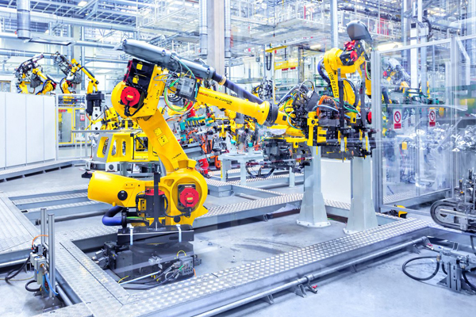

Рисунок 1 – Робот-манипулятор

## 2.1 Механика движения робота-манипулятора

Промышленный робот с последовательным соединением звеньев содержит, как правило, 6 суставов или же осей *(Оси представлены на рисунке 2).* Каждая из осей является аналогом суставов в руке человека.

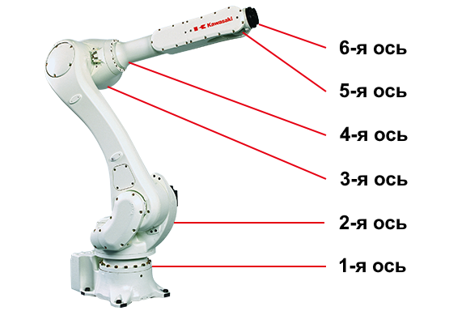

Рисунок 2 – Шесть суставов робота-манипулятора

Оси с 1 по 3 — это туловище и рука человека, а с 4 по 6 оси — запястье и кисть. Первые три оси перемещают кисть в пространстве, а следующие три оси двигают ей. Шестиосевая конструкция дает роботам свободу движения, даже большую, чем человеческой руке.

1. первая ось – корпус, отвечает за вращение туловища робота
2. вторая ось – плечо, движение назад и вперед
3. третья ось – локоть, сгибание вверх и вниз
4. четвертая ось – запястье, вращение кисти
5. пятая ось – запястье, наклон кисти
6. шестая ось – пальцы, захват

Также роботы-манипуляторы имеют от 2 до 6 степеней свободы, чем выше показатель степени, тем точнее робот воссоздает движения человеческой руки.

## 2.2 Структура промышленного робота

Робот-манипулятор состоит из нескольких компонентов *(Компоненты представлены на рисунке 3).* Это металлическое основание робота, корпуса 1го, 2го, 3го звеньев, запястье, моторы, оборудованные энкодерами, редукторы и ременные передачи[2].

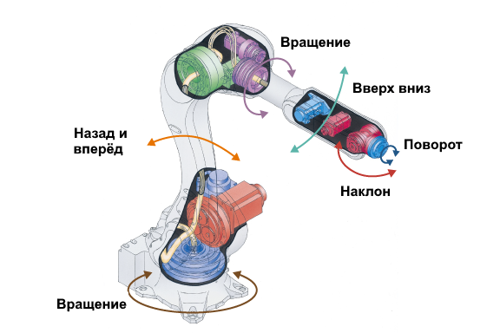

Рисунок 3 – Структура робота-манипулятора

### 2.2.1 Звенья

Корпус промышленного робота – сложносоставной и состоит из отдельных звеньев. Самое нижнее, нулевое звено – это основание робота. К нему через редуктор первой оси крепится, корпус первого звена, а к корпусу первого звена, через редуктор второй оси, корпус второго звена. Третье звено при помощи редуктора третьей оси, крепится к корпусу второго звена. Четвертое, пятое и шестое звенья образуют модуль, называемый запястье. Запястье крепится к корпусу третьего звена через редуктор четвёртой оси.

### 2.2.2 Редукторы

Каждый сустав (или ось) робота состоит из мотора и редуктора. Этот узел принято называть приводом. Физически функцию сустава (сочленения), соединяющего два соседних звена робота, несут редукторы. Они представляют собой, как правило, законченное механическое устройство, с корпусом в виде составного цилиндра.

Редукторы нижних осей (с первой по третью) обычно имеют полую середину для того, чтобы сквозь них можно было провести электрические провода и пневматические трубки для следующих осей и исполнительного органа (инструмента) робота. Однако, основной задачей редуктора является увеличение силы вращения мотора, за счет снижения скорости вращения. Внутри редуктора находится множество механических передач разного рода, устроенных таким образом, чтобы вращение вала двигателя преобразовывалось в более мощное вращение на выходе из редуктора, но с меньшей скоростью. Таким образом, уменьшая вращение мотора в 10 раз, можно достичь десятикратного увеличения мощности привода.

### 2.2.3 Моторы

Звенья, сочленённые посредством редукторов, приводятся в движение, и удерживаются в определенном положении при помощи сервомоторов. Привод, функционирующий в суставе робота, позволяет перемещать руку вверх, вниз или вращать ею, преобразуя электроэнергию в механическое движение

Сервомоторы — это высокопроизводительные моторы, способные точно контролировать положение и скорость, но не каждый тип сервомотора подойдет для современного промышленного робота, так как есть ряд строгих требований, например, точность перемещения до 0,01мм.

Как правило, самым распространенным источником энергии для приводов является электричество, но в некоторых моделях роботов встречается использование гидравлической или пневматической тяги. Некоторые гидравлические приводы уникальны тем, что они могут генерировать большую мощность, сохраняя высокую степень надежности.

**2.2.4 Энкодер**

Энкодер — это устройство, которое указывает положение (угол) вала вращения двигателя. При наличии энкодера, можно получить четкие данные о том, как и в каком направлении движется робот.

Самый простой – оптический энкодер, который представляет из себя диск с отверстиями, расположенными по окружности на одинаковом расстоянии друг от друга, и прикрепленный к вращающемуся валу двигателя. Перпендикулярно к двигателю расположены с одной стороны два светодиода, а с обратной стороны – фотодиод для считывания интенсивности света от светодиодов.

Когда двигатель вращается вместе с диском энкодера, свет от диодов проходит через щели или блокируется, поэтому угол и скорость вращения можно определить путем считывания сигналов с фотодиода. Это позволяет сервомоторам точно контролировать положение и скорость.

**2.2.5 Трансмиссия**

Трансмиссия или ременная передача — является компонентом, который передает крутящий момент, вырабатываемый приводами и редукторами, и преобразует его в движение робота. Трансмиссия также способна изменять направление и величину мощности привода.

 Двигатель, используемый в роботах, обычно размещается рядом с суставами, но его также можно разместить вдали от суставов, используя трансмиссионные механизмы, такие как ремни и шестерни.

**2.2.6 Контроллер**

По определению робот это автономное устройство, способное выполнять операции в автоматическом режиме. Поэтому нужно чтобы кто-то или что-то управляло всеми компонентами робота. Этим управляющим устройством является контроллер промышленного робота.

К контроллеру подключается пульт обучения робота, с помощью которого можно запрограммировать траектории его движения и создать управляющую программу по выполнению определенной последовательности действий роботом. К контроллеру промышленного робота можно подключить датчики, инструменты или других роботов и синхронизировать их действия между собой или их взаимодействие с другим оборудованием или оператором.

# 3. УЧЕБНАЯ ПРАКТИКА

Во время учебной практики нами было принято решение собрать черновой вариант руки-манипулятора, чтобы рассмотреть принцип работы механизма более подробно.

**3.1 Сервопривод, его строение и принцип работы**

Под сервоприводом следует понимать такое устройство, которое обеспечивает возможность управления рабочим органом посредством обратной связи. Изначально сервопривод использовался в качестве вспомогательного оборудования для различных станков, машин и механизмов. Однако с развитием технологий и постоянно растущей необходимостью повышать точность электронных устройств им начали отводить куда более значимую роль*(Сервопривод представлен на рисунке 4)*.

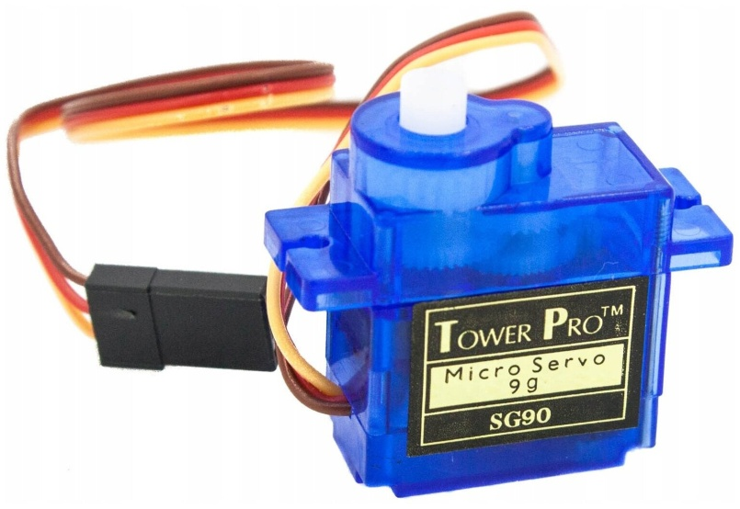

Рисунок 4 – Сервопривод

Принцип действия заключается в подаче управляющего импульса на асинхронный или синхронный двигатель, который начинает вращаться, пока рабочий орган не окажется в нужной позиции. Как только будет достигнуто установленное положение, на датчике обратной связи появится нужный сигнал, который, перейдя на блок управления, прекратит питание электромеханического устройства. Движение сервопривода прекратится до появления новых электрических сигналов. Далее начнется новый цикл работы устройства, число команд и последовательность их выполнения определяется заложенной программой[4].

Строение сервопривода:

1. Привода – устройства, приводящего в движение рабочий орган. Может выполняться посредством синхронного или асинхронного двигателя, пневмоцилиндра и т.д.
2. Передаточный механизм – система шестеренчатой кривошипной или другой передачи, редуктор.
3. Рабочий элемент – управляет перемещением в пространстве, непосредственно вал редуктора, передаточный механизм и т.д.
4. Датчик – сигнализирует о достигнутом положении и передает информацию по каналу обратной связи.
5. Блок питания – может применяться в случае прямого подключения сервопривода к сети, где требуется преобразование уровня и типа напряжения.
6. Блок управления – осуществляет подачу управляющих сигналов на сервомотор для передвижения или корректировки места положения. Для этого применяются микропроцессоры, микроконтроллеры и т.д. К примеру, очень популярна плата Arduino*(Строение сервопривода представлено на рисунке 5)*.

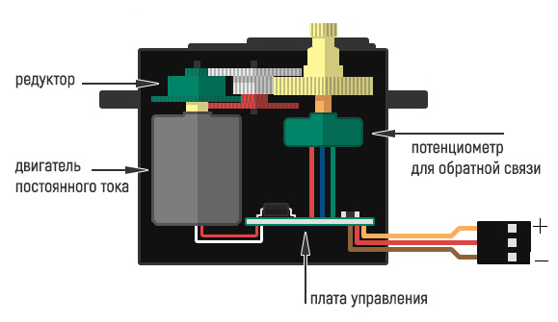

Рисунок 5 – Строение сервопривода

Изначально планировалось использовать для движения руки сервоприводы, но изучив более подробно эту тему, мы пришли к выводу, что сервоприводы из-за силы тяжести будут стараться поддерживать звенья в одном и том же положении, из-за чего есть возможность перегрева системы.

По этой причине за основу автоматизации руки-манипулятора мы решили взять гидравлическую систему.

**3.2 Гидравлическая система, ее строение и принцип работы**

Гидравлические механизмы – это устройства, в которых сила высокого давления гидравлической жидкости преобразуется механизмами различных гидравлических моторов и цилиндров. Потоком жидкости можно управлять напрямую или автоматически — посредством управляющих клапанов. Распределение потока происходит по специальным гидравлическим шлангам и трубкам.

Гидравлические механизмы имеют большую популярность в машиностроении благодаря тому, что возможно передавать огромную энергию через тонкие трубки и гибкие шланги.

Компоненты гидравлической системы и принцип работы:

1. Имеется гидравлический бак, заполненный маслом и подсоединённый к насосу.
2. Далее, насос необходим для создания потока, но насос не всасывает масло из бака. Масло попадает в насос под действием силы тяжести.
3. Насос работает и качает масло. Важно понять, что насос перемещает только объём. Объём устанавливает скорость гидравлического действия. Давление создаётся нагрузкой и не создаётся насосом.
4. Шланг от насоса соединён с распределительным клапаном. Масло поступает из насоса к клапану. Работа данного клапана заключается в направлении потока или к цилиндру, или в бак.
5. Следующим шагом является цилиндр, который выполняет фактическую работу. Два шланга от распределительного клапана соединены с цилиндром.
6. Масло из насоса направляется в нижнюю полость поршня через распределительный клапан. Нагрузка вызывает сопротивление потоку, которое в свою очередь создаёт давление.
7. Система выглядит законченной, но это не так. Ещё необходима очень важная деталь. Мы должны знать, как защитить все компоненты от повреждения в случае внезапной перегрузки или другого происшествия. Насос продолжает работать и подавать масло в систему, даже если с системой произошло происшествие. Если насос подаёт масло и нет возможности для выхода масла, давление возрастает до тех пор, пока какая-либо деталь не сломается. Мы устанавливаем предохранительный клапан, чтобы предотвратить это. Обычно он закрыт, но когда давление достигает установленной величины, предохранительный клапан открывается и масло течёт в бак.
8. Бак, насос, распределительный клапан, цилиндр, шланги соединения и предохранительный клапан являются основой гидравлической системы. Все эти детали необходимы.

**3.3 Разработка и сборка корпуса руки-манипулятора**

На нашей кафедре нам была выдана картонная коробка для создания корпуса, также мы купили дополнительное оборудование, а именно: клей-пистолет и клеевые стержни к нему; зубочистки, которые используются для сцепления звеньев руки-манипулятора, чтобы сохранить их подвижность ; медицинские шприцы и наборы для капельниц, которые в последствие служат гидравлическим прессом, который приводит в движение руку-манипулятор; для закрепления шприцов на корпусе манипулятора мы приобрели пластиковые стяжки.

Закупив все материалы, мы начали собирать корпус, внедряя в него систему, которая будет приводить звенья в движение по принципу работы гидравлической системы, которая будет приводить нашу руку в движение.  
Собрав механизм и посмотрев на работу руки, мы пришли к выводу, что намеченные размеры не подходят и мешают движению руки *(Собранный механизм руки-манипулятора представлен на рисунке 5).*

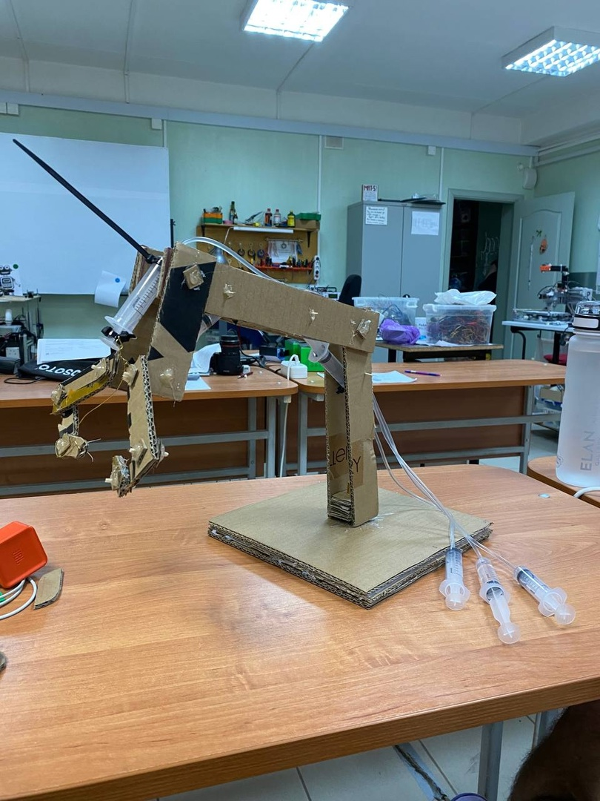

Рисунок 5 – Собранная рука-манипулятор

В итоге нами было принято решение перестроить механизм всей руки, используя точные размеры. Для этого мы разработали 3D-модель в приложении «Компас-3D», чтобы иметь точное представление о нашем проекте и его строении *(Чертеж 3D-модели руки-манипулятора представлен на рисунке 6).*

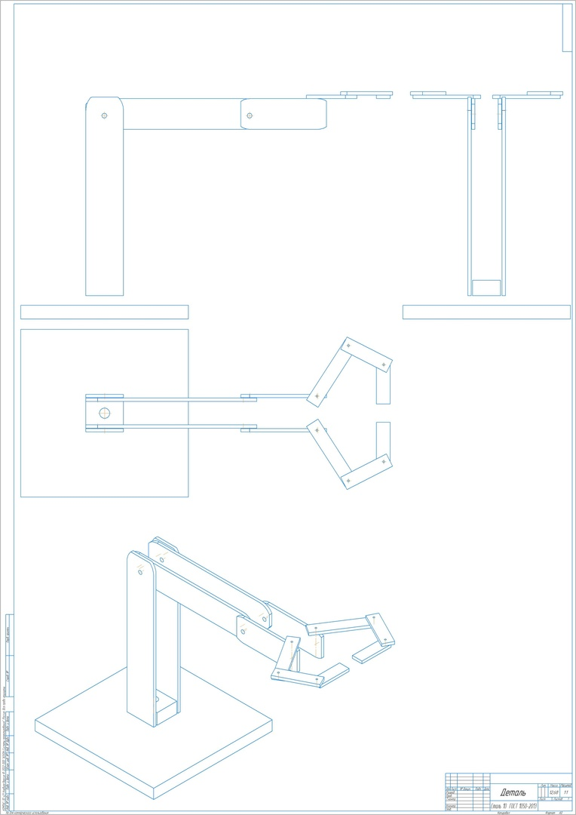

Рисунок 6 – Чертеж 3D-модели руки-манипулятора

Проделав те же шаги в создании руки-манипулятора, мы собрали механизм, который работал намного точнее и его движению ничего не препятствовало. Мы заметили, что под действием силы тяжести клешня руки-манипулятора наклоняется. Далее мы сделали вывод, что основание должно быть более тяжелым по сравнению с самой клешней, а клешня должна быть облегчена при помощи шприцов с меньшим объемом.

Мы думали над автоматизацией нашей руки-манипулятора, и решили использовать для этого нерастяжимую нить, перекинутую через систему блоков. Система будет подключена к моторчику, сам моторчик к плате, которую мы уже будем программировать.

За время работы мы также начали изучать программу, в которой мы будем создавать модели для 3D печати - AutoCAD, сделали в ней первую модель - кубик. Изучили программу для 3D печати - UltiMaker-Cura.

# ЗАКЛЮЧЕНИЕ

В ходе исследования были решены поставленные задачи и достигнута цель работы. Спроектировав руку-манипулятор, мы рассмотрели более подробно принцип ее работы и сделали нужные выводы.

**СПИСОК ИСПОЛЬЗОВАННЫХ ИСТОЧНИКОВ**

1. Промышленный робот [Электронный ресурс]: Википедия. Свободная энциклопедия. – 2017 – URL: <https://ru.wikipedia.org/wiki/Промышленный_робот>. Дата обращения: 22.12.22
2. Как устроен промышленный робот [Электронный ресурс] – URL: <https://www.robowizard.ru/blog/kak-ustroeny-promyshlennye-roboty>. Дата обращения: 22.12.22
3. Автоматизированные роботы для складских работ [Электронный ресурс] – URL:[https:](https://habr.com/ru/post/361995/)//vektorus.ru/blog/robot-pogruzchik.html . Дата обращения 26.05.23